Особо охраняемые природные территории (ООПТ) — участки земли, водной поверхности и воздушного пространства над ними, где располагаются природные комплексы и объекты, которые имеют особое природоохранное, научное, культурное, эстетическое, рекреационное и оздоровительное значение, которые изъяты решениями органов государственной власти полностью или частично из хозяйственного использования и для которых установлен режим особой охраны".
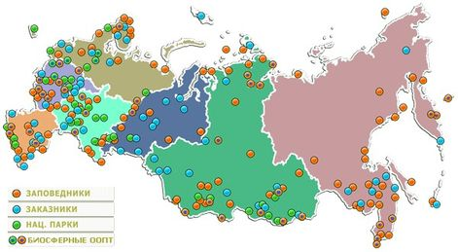

https://puir-adm.ru/govinfo/govinfoprosecutors/media/2021/3/17/osobo-ohranyaemyie-prirodnyie-territorii-rossii/
Общая площадь особо охраняемых природных территорий РФ (ООПТ) федерального, регионального и местного значения составляет 232,7 млн га (с учетом морской акватории).

Рекомендуемая доля ООПТ для суши составляет 17%. На данный момент в России она составляет около 12%.

Из общей площади ООПТ наибольшую долю занимают заказники (35%), затем заповедники (33%), природный парк (31%) и наименьшую долю - памятники природы (около 1%).

В заповедниках самый строгий режим охраны: запрещена любая деятельность, для посещения необходимо разрешение. В нацпарках допускаются туризм и хозяйственная деятельность в ограниченных масштабах. В заказниках под охраной могут находиться отдельные виды животных и растений, исторические или геологические объекты.

https://www.kp.ru/russia/zapovedniki-rossii/

